## Ngày soạn: 21/10/2024

**TUẦN 08**

**CHỦ ĐỀ 3: TRÁCH NHIỆM VỚI BẢN THÂN**

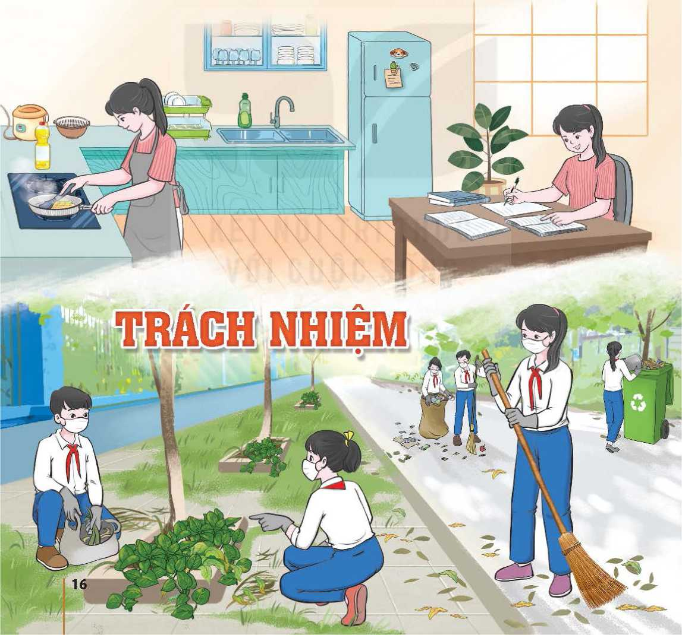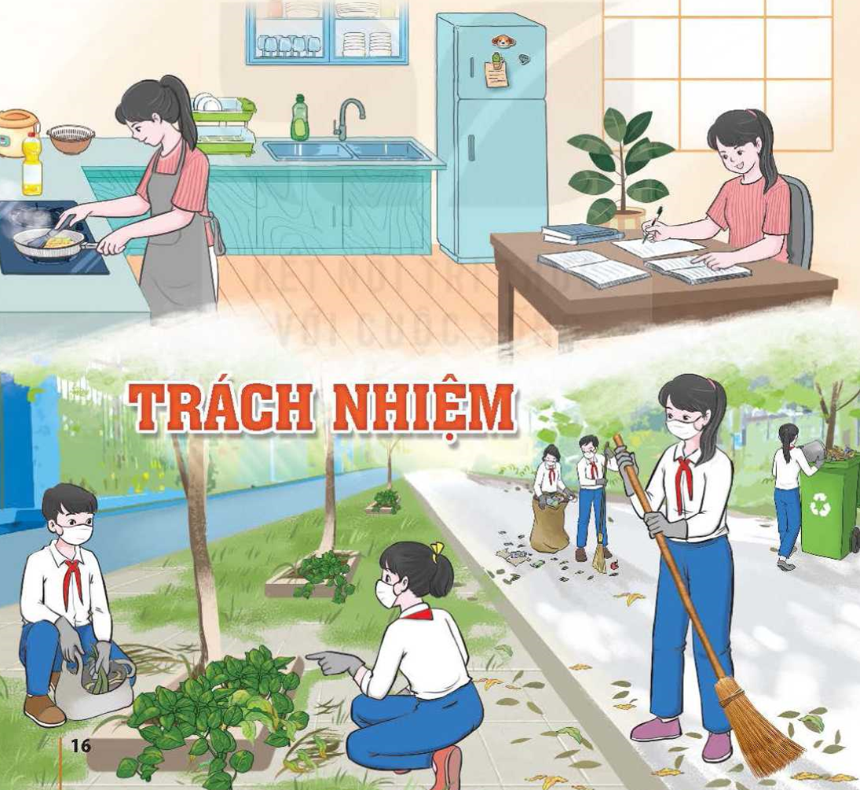

Sau chủ đề này, HS:

-Thực hiện có trách nhiệm các nhiệm vụ được giao.

-Ứng phó được với những căng thẳng trong quá trình học tập và trước các áp lực của cuộc sống.

**TIẾT 1&2**: SINH HOẠT DƯỚI CỜ

**DIỄN ĐÀN vỀ chủ đỀ**

**“trách nhiệm của học sinh với nhiệm vụ được giao " .**

**I. MỤC TIÊU**

**1. Kiến thức**

Sau khi tham gia hoạt động này, HS:

-Xác định được những việc cẩn làm để thực hiện có trách nhiệm với nhiệm vụ được giao.

-Hình thành ý thức rèn luyện để trở thành người có trách nhiệm

**2. Năng lực:**

***- Năng lực chung:***

-Giao tiếp, hợp tác, tự chủ, tự học

***- Năng lực riêng:***

-Rèn kĩ năng xây dựng kế hoạch, tổ chức hoạt động và đánh giá.

**3. Phẩm chất:**

-Phát triển phẩm chất nhân ái, trách nhiệm.

**II. THIẾT BỊ DẠY HỌC VÀ HỌC LIỆU**

**1. Đối với TPT, BGH và GV:**

-Phân công HS tham gia trao đổi hoặc viết bài để tham gia cuộc trao đổi vê' chủ đề “Trách nhiệm của HS với nhiệm vụ được giao”.

-Phân công lớp/ tổ trực tuần chuẩn bị tiết mục văn nghệ, xây dựng chương trình và cử người dẫn chương trình (MC).

-Tìm hiểu những hoạt động thể hiện được trách nhiệm của HS với nhiệm vụ được giao.

**2. Đối với HS:**

-Chuẩn bị câu hỏi hoặc viết bài theo sự phân công để tham gia trao đổi về chủ đề “Trách  
nhiệm của HS với nhiệm vụ được giao” theo sự phân công, tư vấn của GV.

-Lớp hoặc tổ trực tuần xây dựng chương trình, cử người dẫn chương trinh (MC) và tập  
dượt các tiết mục văn nghệ, dẫn chương trình.

-HS lớp trực tuần chuẩn bị 2 - 3 tiết mục văn nghệ.

**III. TIẾN TRÌNH DẠY HỌC**

**A. HOẠT ĐỘNG KHỞI ĐỘNG**

**a. Mục tiêu:**

- Tạo hứng thú cho HS trước khi diễn ra buổi lễ chào cờ.

**b. Nội dung:**

**-** HS ổn định vị trí chỗ ngồi, chuẩn bị chào cờ.

**c. Sản phẩm:**

**-** Thái độ của HS.

**d. Tổ chức thực hiện:**

*- GV chủ nhiệm yêu cầu HS của lớp mình chuẩn chỉnh trang phục, ổn định vị trí, chuẩn bị.*

**B. HOẠT ĐỘNG HÌNH THÀNH KIẾN THỨC**

Hoạt động 1: Chào cờ, sơ kết thi đua tuần và phổ biến nhiệm vụ tuần mới

a. Mục tiêu:

Tổng kết được các hoạt động tuần cũ và đưa ra kế hoạch tuần mới.

**b. Nội dung:**

- Tổng kết và đưa ra kế hoạch tuần mới

**c. Sản phẩm:**

- Kết quả làm việc của ban cán sự lớp

**d. Tổ chức thực hiện:**

- HS điều khiển lễ chào cờ.

- Lớp trực tuần nhận xét thi đua.

- TPT hoặc đại diện BGH nhận xét bổ sung và triển khai các công việc tuần mới.

Hoạt động 2: Sinh hoạt theo chủ đề:

**a. Mục tiêu:**

-Xác định được những việc cẩn làm để thực hiện có trách nhiệm với nhiệm vụ được giao.

-Hình thành ý thức rèn luyện để trở thành người có trách nhiệm

**b. Nội dung:**

- Điểu 34 Điều lệ trường THCS

**c. Sản phẩm:**

- HS chia sẻ ...

**d. Tổ chức thực hiện:**

Các trường có thể tổ chức hoạt động này theo các hình thức khác nhau như: diễn đàn, toạ đàm, hội thảo.

***Sau đây là gợi ý tổ chức hoạt động này theo hình thức diễn đàn***:

-GV nêu mục đích, yêu cầu của hoạt động:

+ Mục đích: HS có cơ hội thể hiện quan điểm về trách nhiệm của HS với nhiệm vụ được giao.

+ Yêu cầu: Thể hiện được quan điểm vể trách nhiệm của HS với nhiệm vụ được giao.

-Lần lượt từng HS được phân công lên trình bày bài tham luận của mình theo lời giới thiệu của MC. Những HS khác lắng nghe các bài tham luận để nhận xét, đặt câu hỏi (nếu có) và rút ra những điểu học hỏi được.

-GV chỉ định hoặc khích lệ HS xung phong nêu những điều học hỏi được và cảm nhận của bản thân sau khi nghe các bạn tham luận.

**Một số nội dung tham khảo để viết và trình bày tham luận**:

**1) Nhiệm vụ của HS**

-Điểu 34 Điều lệ trường THCS, trường THPT và trường phổ thông có nhiều cấp học ban hành kèm theo Thông tư 32/2020/TT-BGDĐT có quy định vê' nhiệm vụ của HS như sau:

Thực hiện nhiệm vụ học tập, rèn luyện theo chương ưình, kế hoạch giáo dục của nhà ưường.

Kính trọng cha mẹ, cán bộ, GV, nhân viên của nhà trường và những người lớn tuổi; đoàn kết, giúp đỡ lẫn nhau trong học tập, rèn luyện; thực hiện điều lệ, nội quy nhà trường; chấp hành pháp luật của Nhà nước.

-Rèn luyện thân thể, giữ gìn vệ sinh cá nhân.

-Tham gia các hoạt động tập thể của trường, lớp học, Đội Thiếu niên Tiền phong Hồ Chí Minh, Đoàn --Thanh niên Cộng sản Hồ Chí Minh; giúp đỡ gia đinh, tham gia lao động và hoạt động xã hội, hoạt động bảo vệ môi trường, thực hiện trật tự an toàn giao thông.

-Giữ gìn, bảo vệ tài sản của nhà trường, nơi công cộng; góp phẩn xây dựng, bảo vệ và phát huy truyền thống của nhà trường.

**2) Những biểu hiện của người có trách nhiệm**

-Biết coi trọng thời gian.

-Biết chịu trách nhiệm trong mọi việc, hiểu được trách nhiệm phải do nỗ lực mới có được.

-Tập kế hoạch cho mọi việc.

-Biết cách tập trung để có thể hoàn thành công việc tốt hơn, mang lại hiệu quả cao hơn.

-Không đổ lỗi và luôn tôn trọng sự cố gắng của người khác.

-Không than thở và không viện cớ.

-Không ngẩn ngại thừa nhận lỗi lầm của mình và coi đó là bài học đáng quý.

***Lưu ý:*** Ngoài hoạt động mang tính định hướng như trên, các trường có thể tổ chức hoạt động khác mang tính định hướng cho nội dung 1 phù hợp với khả năng, điểu kiện thực tế

**ĐÁNH GIÁ**

-Mời một số HS chia sẻ cảm xúc sau khi tham gia chương trình và những điểu học hỏi được về trách nhiệm của HS với nhiệm vụ được giao.

**C. HOẠT ĐỘNG TIẾP NỐI**

HS chia sẻ với gia đình, bạn bè cảm xúc sau khi tham gia chương trình.

**IV. KẾ HOẠCH ĐÁNH GIÁ**

|  |  |  |  |
| --- | --- | --- | --- |
| **Hình thức đánh giá** | **Phương pháp**  **đánh giá** | **Công cụ đánh giá** | **Ghi Chú** |
| - Thu hút được sự tham gia tích cực của người học  - Tạo cơ hội thực hành cho người học | - Sự đa dạng, đáp ứng các phong cách học khác nhau của người học  - Hấp dẫn, sinh động  - Thu hút được sự tham gia tích cực của người học  - Phù hợp với mục tiêu, nội dung | - Báo cáo thực hiện công việc.  - Hệ thống câu hỏi và bài tập  - Trao đổi, thảo luận |  |

**V. HỒ SƠ DẠY HỌC** *(Đính kèm các phiếu học tập/bảng kiểm....)*

………………………………………….……………………………………………

**TIẾT 3**. HOẠT ĐỘNG GIÁO DỤC THEO CHỦ ĐỀ

## **NỘI DUNG 1.**

## TRÁCH NHIỆM VỚI NHIỆM VỤ ĐƯỢC GIAO **(2 tiết)**

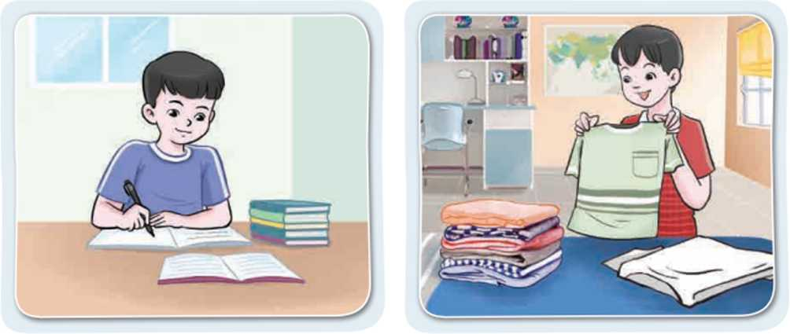

**I. MỤC TIÊU:**

**1. Kiến thức**

Sau chủ đề này, HS sẽ:

-Xác định được những việc cần làm để thực hiện có trách nhiệm với nhiệm vụ được giao.

-Thực hiện có trách nhiệm với nhiệm vụ được giao.

-Rèn luyện phẩm chất trách nhiệm với nhiệm vụ được giao.

**2.Về năng lực**

**Năng lực chung:**

+ Thiết kế và tổ chức hoạt động thể hiện có trách nhiệm với nhiệm vụ được giao.

+ Thích ứng với cuộc sống qua các hoạt động ứng phó với căng thẳng trong quá trình học tập và áp lực của cuộc sống.

**Năng lực riêng:**

- Có khả năng hợp tác giải quyết những vấn đề một cách triệt để, hài hòa.

**3. Phẩm chất**

+ Trách nhiệm trong việc thực hiện các nhiệm vụ được giao

+ Trung thực trong việc báo cáo các sản phẩm học tập và việc thực hiện các trải nghiệm

**II. THIẾT BỊ DẠY HỌC VÀ HỌC LIỆU**

**-Đối với giáo viên:**

-Nghiên cứu Chủ để 3 trong SGK và SGV Hoạt động trải nghiệm, hướng nghiệp 9.

-Máy tính, máy chiếu (nếu có).

-Bảng 2 mặt khổ A1/ Ao, phấn, bút dạ.

-Phần thưởng cho HS thắng cuộc trong trò chơi khởi động

**-Đồi với học sinh:**

-Tìm hiểu cách thể hiện có trách nhiệm với nhiệm vụ được giao.

*-SGK và SBT* Hoạt động trải nghiệm, hướng nghiệp 9.

. **III.TIẾN TRÌNH DẠY HỌC**

**A.HOẠT ĐỘNG KHỞI ĐỘNG**

**Trò chơi Truyền tin.**

**a.Mục tiêu:**

-Tạo tâm thế hào hứng, nhu cẩu tham gia các hoạt động trong chủ để cho HS.

**b.Nội dung:**

Trò chơi Truyền tin.

**c.Sản phẩm học tập:**

- HS lắng nghe và tham gia trò chơi.

**d.Tổ chức thực hiện:**

Trò chơi Truyền tin.

GV phổ biến cách chơi và luật chơi:

-Thành lập 3 đội chơi, mỗi đội khoảng 8-10 người. Các đội đứng thành hàng dọc, cách quản trò khoảng 0,5 - 1 m. Mỗi đội cử một người đầu tiên của hàng lên nhận lệnh từ quản trò. Quản trò đưa cho mỗi người nhận lệnh một tờ giấy trong đó ghi 1 trách nhiệm HS được giao. Người nhận lệnh mỗi đội có 5 giây để ghi nhớ cụm từ trong giấy rồi trả lại quản trò. Sau 5 giây, người nhận lệnh mỗi đội sẽ trở về đầu hàng để chuẩn bị truyền tin. Khi có hiệu lệnh “Truyền tin” của quản trò, người nhận lệnh mỗi đội nhanh chóng nói nhỏ thông tin vào tai của người chơi thứ 2 của đội mình. Người chơi thứ 2 tiếp nhận thông tin và truyền tin tiếp theo tới người thứ ba. Cứ như vậy cho đến người cuối cùng. Sau khi người cuối cùng tiếp nhận thông tin, người này nhanh chóng chạy về phía quản trò và truyền lại thông tin mà mình nhận được. Khi đó, quản trò cũng đồng thời công khai tờ giấy của đội tương ứng. Đội giành chiến thắng của trò chơi là đội truyền tin tới quản trò nhanh nhất và chính xác nhất.

**Luật chơi:**

+ Không được để lộ thông tin khi truyền tin. Trong quá trinh truyền tin, nếu đội nào nghe được thông tin truyền tin của đội khác (vì nói quá to) và báo với quản trò thì đội bị lộ thông tin bị xử thua.

+ Không được truyền tắt qua người chơi. Nếu truyền tắt cũng bị xử thua.

-HS các đội tham gia trò chơi. Các bạn trong lớp cổ vũ cho các đội chơi.

-GV tổ chức cho HS nêu cảm nhận và những điểu rút ra được sau khi tham gia trò chơi.

*-GV dẫn dắt HS vào hoạt động...*

**B. HOẠT ĐỘNG HÌNH THÀNH KIẾN THỨC:**

**Hoạt động 1:** **Tìm hiểu về những việc đã làm để thể hiện là người có trách nhiệm với nhiệm vụ được giao.**

**a. Mục tiêu**:

-HS kể được tên các nhiệm vụ đã được giao.

-HS chia sẻ được những việc đã làm để thể hiện của người có trách nhiệm với nhiệm vụ được giao.

**b. Nội dung:**

**-**Conngười sống có trách nhiệm.

**c. Sản phẩm**:

- Kết quả làm việc của HS

**d. Tổ chức thực hiện**:

|  |  |
| --- | --- |
| **HOẠT ĐỘNG CỦA GV - HS** | **DỰ KIẾN SẢN PHẨM** |
| **Bước 1: GV chuyển giao nhiệm vụ học tập**  ***Nhiệm vụ:*** Kể tên các nhiệm vụ em đã được giao, những khó khăn em gặp phải khi thực hiện nhiệm vụ và những việc em đã làm để thể hiện là người có trách nhiệm với nhiệm vụ được giao.  -GV chuyên giao nhiệm vụ và hướng dẫn HS thực hiện nhiệm vụ dựa vào gợi ý ở mục 1, 2, Hoạt động 1 (SGK - trang 17).  Lưu ý với HS:  + Ở mục 2 trong SGK nêu ví dụ về 1 việc mà HS đã làm để thể hiện là người có trách nhiệm với nhiệm vụ được giao. Khi thực hiện nhiệm vụ này, các em hãy nhớ lại cồng việc cụ thể mà mình được giao ở nhà, trường, lớp, cộng đồng, ghi lại những việc chính bản thân mình đã làm để thể hiện mình là người có trách nhiệm khi thực hiện công việc.  + Các em làm việc cá nhân, ghi ý kiến của mình vào SBT, sau đó thảo luận và ghi ý kiến thống nhất trong nhóm vào giấy/ bảng theo gợi ý trong phiếu học tập:   |  |  |  |  | | --- | --- | --- | --- | |  | Những nhiệm vụ em được giao | Những khó khăn em gặp phải (nếu có) | Những việc em đã làm để thể hiện là người có trách nhiệm với nhiệm vụ được giao | | Ở gia đinh |  |  |  | | Ở lớp học, nhà trường |  |  |  | | Ngoài cộng đồng |  |  |  |   -GV tổ chức cho HS thực hiện nhiệm vụ.  **Bước 2: HS thực hiện nhiệm vụ học tập**  - Học sinh làm việc theo trình tự.  **Bước 3: Báo cáo kết quả thực hiện hoạt động**  -Đại diện các nhóm HS chia sẻ với cả lớp về kết quả thực hiện nhiệm vụ của nhóm mình.  -GV yêu cầu một số HS nêu nhận xét và những điểu rút ra qua phần trình bày của các nhóm.  **Bước 4. Đánh giá kết quả thực hiện nhiệm vụ**  -GV nhận xét, tổng hợp các ý kiến của HS và kết luận Hoạt động 1:  HS lớp 9 thường được giao các nhiệm vụ:  + Ởtrường; lớp: trực nhật, lao động, tham gia văn nghệ, hoàn thành bài tập nhóm, làm bài tập vê nhà, giúp đỡ bạn gặp khó khăn,...;  *+* Ở gia đình: chuẩn bị bữa cơm, dọn dẹp nhà, gấp quần áo, tham gia lao động,,..;  + Ở cộng đồng, xã hội: tuyên truyền bảo vệ môi trường, thực hiện an toàn giao thông, giữ gìn cảnh quan thiên nhiên,...  -Khi thực hiện các nhiệm vụ này, HS có thể gặp các khó khăn như: không đủ năng lực, không đủ thời gian và phương tiện để thực hiện nhiệm vụ. Để thể hiện là người có trách nhiệm với nhiệm vụ được giao, các em đã làm nhiều việc như: lập kế hoạch và thực hiện kế hoạch, tìm kiếm sự hỗ trợ khi có khó khăn, không ngần ngại thừa nhận lỗi lãm của mình,... | **1.Tìm hiểu vê những việc đã làm để thể hiện là người có trách nhiệm với nhiệm vụ được giao.**  Để thể hiện là người có trách nhiệm với nhiệm vụ được giao, các em đã làm nhiều việc như: lập kế hoạch và thực hiện kế hoạch, tìm kiếm sự hỗ trợ khi có khó khăn, không ngần ngại thừa nhận lỗi lầm của mình,... |

**Hoạt động 2:** **Tìm hiểu cách thực hiện có trách nhiệm các nhiệm vụ được giao**

**a. Mục tiêu**:

-HS xác định được các cách thực hiện có trách nhiệm với các nhiệm vụ được giao.

**b. Nội dung**:

-Thực hiện có trách nhiệm với các nhiệm vụ được giao.

**c. Sản phẩm**:

- Kết quả làm việc của HS

**d. Tổ chức thực hiện**:

|  |  |
| --- | --- |
| **HOẠT ĐỘNG CỦA GV - HS** | **DỰ KIẾN SẢN PHẨM** |
| **Bước 1: GV chuyển giao nhiệm vụ học tập**  * ***Nhiệm vụ 1****:* Thảo luận để đưa ra cách thực hiện có trách nhiệm với các nhiệm vụ được giao.  -GV chuyển giao nhiệm vụ 1 và hướng dẫn HS thực hiện nhiệm vụ theo gợi ý ở mục 1 (SGK - trang 17).  -HS thảo luận và ghi ý kiến thống nhất.  -Đại diện các nhóm HS chia sẻ với cả lớp về ý kiến của nhóm minh.  -GV gọi một số HS nêu nhận xét, góp ý.  *-GV tổng hợp các ý kiến của HS và chốt nhiệm vụ 1:* Để thực hiện có trách nhiệm các nhiệm vụ được giao, chúng ta cần:  *+* Nhận thức được trách nhiệm của bản thân đối với nhiệm vụ được giao.  *+* Lập kế hoạch cho mọi việc thật rõ ràng và cụ thể để chủ động trong việc thực hiện công việc.  + Tập trung suy nghĩ cách thực hiện và cô'gắng thực hiện để hoàn thành công việc được giao.  *+* Dự kiến những khó khăn có thể gặp phải và tìm cách vượt qua khó khăn để thực hiện nhiệm vụ được giao.  + Đã nhận làm việc gì thì phải kiên trì, cố gắng để hoàn thành đúng thời hạn và hoàn thành một cách tốt nhất.  *+* Tự giám sát, đánh giá việc thực hiện nhiệm vụ được giao. Biết chịu trách nhiệm trong mọi việc.  **\* *Nhiệm vụ 2:*** Xác định các biện pháp thực hiện có trách nhiệm với các nhiệm vụ được giao khi gặp khó khăn trong các trường hợp 1, 2, 3 (SGK - trang 18).  -GV chuyển giao nhiệm vụ 2, chia lớp thành các nhóm, hướng dẫn và tổ chức cho HS thảo luận trong nhóm để thực hiện nhiệm vụ.  **Bước 2: HS thực hiện nhiệm vụ học tập**  -Thực hiện 2 nhiệm vụ  **Bước 3: Báo cáo kết quả thực hiện hoạt động**  -Đại diện 1 – 2 nhóm lên bảng trình bày cách thực hiện có trách nhiệm với nhiệm vụ được giao. Các nhóm khác nhận xét, bổ sung ý kiến.  **Bước 4. Đánh giá kết quả thực hiện nhiệm vụ**  **GV nhận xét,** tổng hợp kết quảthực hiện nhiệm vụ của các nhóm và kết luận:  Trong quá trình thực hiện các nhiệm vụ đượcgiao, có thể gặp một số khó khăn. Là người có trách nhiệm với nhiệm vụ được giao, cân tìm cách khắc phục hoặc tìm kiếm sự hỗ trợkhi gặp khó khăn để hoàn thành nhiệm vụ đúng yêu câu, đúng thời hạn. Cụ thể là:  *+* Khi gặp khó khăn vẽ năng lực thực hiện nhiệm vụ thì nên trao đổi trong nhóm, tìm hiểu xem nhiệm vụ đó cần phải thực hiện những việc gì? Trình tự công việc ra sao? Người nào giỏi việc đó? Sau đó phân công hoặc tìm kiếm người giỏi việc đó để hỗ trợ, góp ý cho mình.  *+* Khi gặp khó khăn vẽ thời gian thực hiện nhiệm vụ thì cần tìm hỉêu việc thực hiện nhiệm vụ được giao mất bao nhiêu thời gian, sau đó sắp xếp các công việc theo thứ tự ưu tiên để theo đó thực hiện hoặc tìm các phương án giải quyết công việc, tìm kiếm các công cụ hỗ trợ hoặc tỉm người hỗ trợ để tăng tốc độ hoàn thành nhiệm vụ.  *+* Khi gặp khó khăn vê phương tiện thực hiện nhiệm vụ thì có thể thông báo, chia sẻ vẽ việc thiếu phương tiện thực hiện nhiệm vụ; có kế hoạch chuyển phương án khác hoặc tìm kiếm sự hỗ trợ (mượn, thuê) để hoàn thành công việc. | **2.Tìm hiểu cách thực hiện có trách nhiệm các nhiệm vụ được giao**  *+* Khi gặp khó khăn vẽ năng lực thực hiện nhiệm vụ thì nên trao đổi trong nhóm, tìm hiểu xem nhiệm vụ đó cần phải thực hiện những việc gì? Trình tự công việc ra sao? Người nào giỏi việc đó? Sau đó phân công hoặc tìm kiếm người giỏi việc đó để hỗ trợ, góp ý cho mình.  *+* Khi gặp khó khăn vẽ thời gian thực hiện nhiệm vụ thì cần tìm hỉêu việc thực hiện nhiệm vụ được giao mất bao nhiêu thời gian, sau đó sắp xếp các công việc theo thứ tự ưu tiên để theo đó thực hiện hoặc tìm các phương án giải quyết công việc, tìm kiếm các công cụ hỗ trợ hoặc tỉm người hỗ trợ để tăng tốc độ hoàn thành nhiệm vụ.  *+* Khi gặp khó khăn vê phương tiện thực hiện nhiệm vụ thì có thể thông báo, chia sẻ vẽ việc thiếu phương tiện thực hiện nhiệm vụ; có kế hoạch chuyển phương án khác hoặc tìm kiếm sự hỗ trợ (mượn, thuê) để hoàn thành công việc. |